实验 4 斐波拉契数列计算
遇到的问题：在C、Go、Python中该如何计时？
查阅资料后学会：
- 在C语言中，导入time.h头文件，通过clock_t类型变量记录开始和结束时间，使用clock()函数返回从开始这个程序到调用的 clock() 函数之间的CPU时钟计时单元（clock tick）数。 CLOCKS_PER_SEC 是一个常数，表示一秒钟有多少个时钟数。
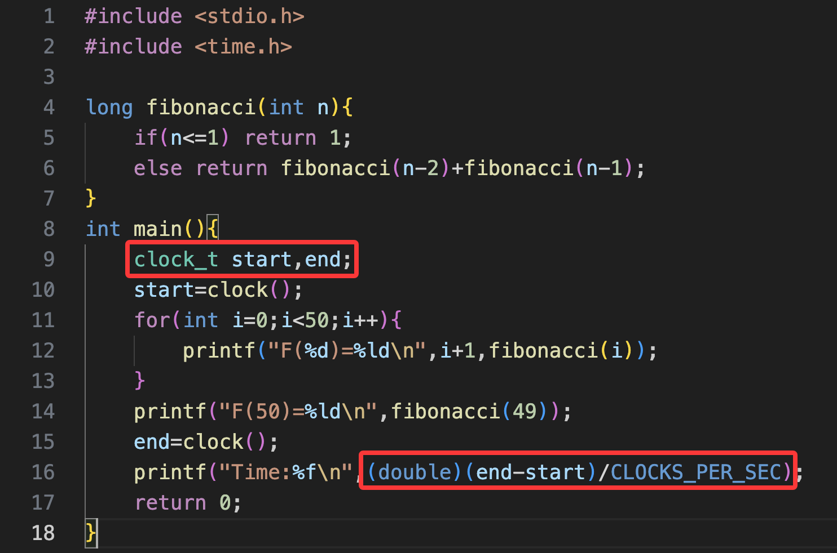
- 在Go语言中，导入“time”，使用
start:=time.Now()
……
t:=time.Since(start)
fmt.Printf("Time: %v\n",t)

记录整个计算流程的时间
- 在Python中，导入time，使用time.time()记录开始与结束时间，相减即为计算时间
比较递归与迭代计算两种方式实现Fibonacci数列前50项计算的速度
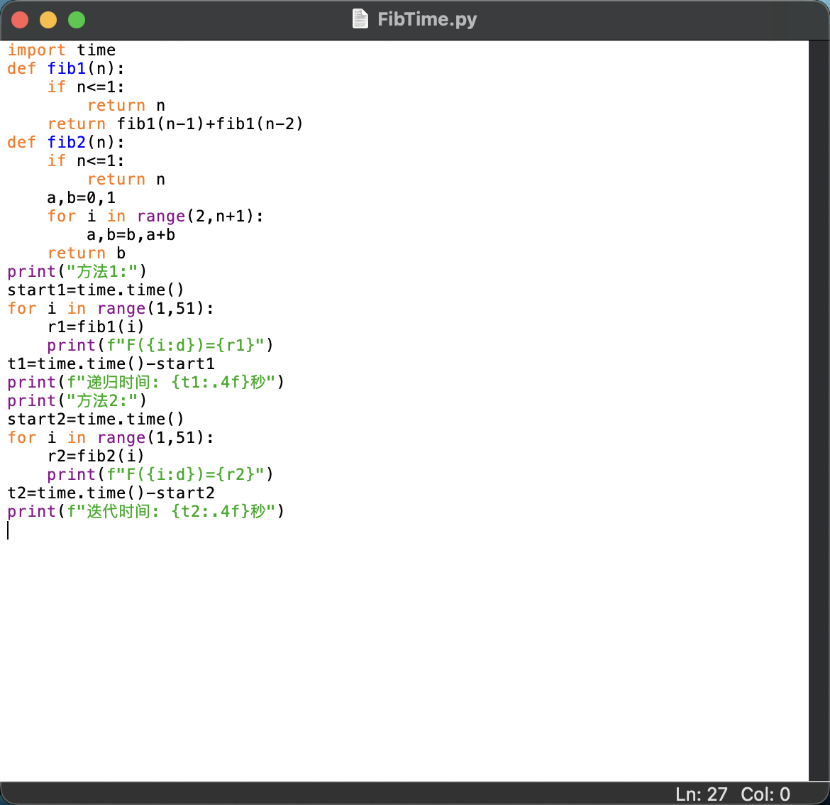
由于递归算法计算50项过于慢（几乎卡死在第40+项），于是我在实际演示过程中将递归方法（即方法1）的项数改为了35项进行比较演示，足以说明递归方式与迭代算法之间的速度差距之大。
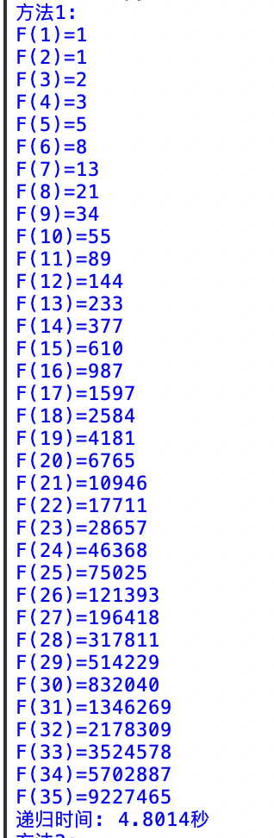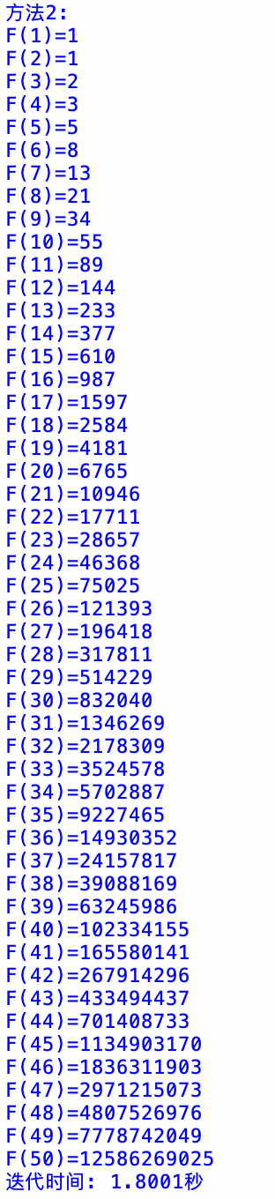
在Linux中安装Go语言环境
在Terminal中输入：
sudo apt update
更新包索引
sudo apt-get install golang-go
安装Go
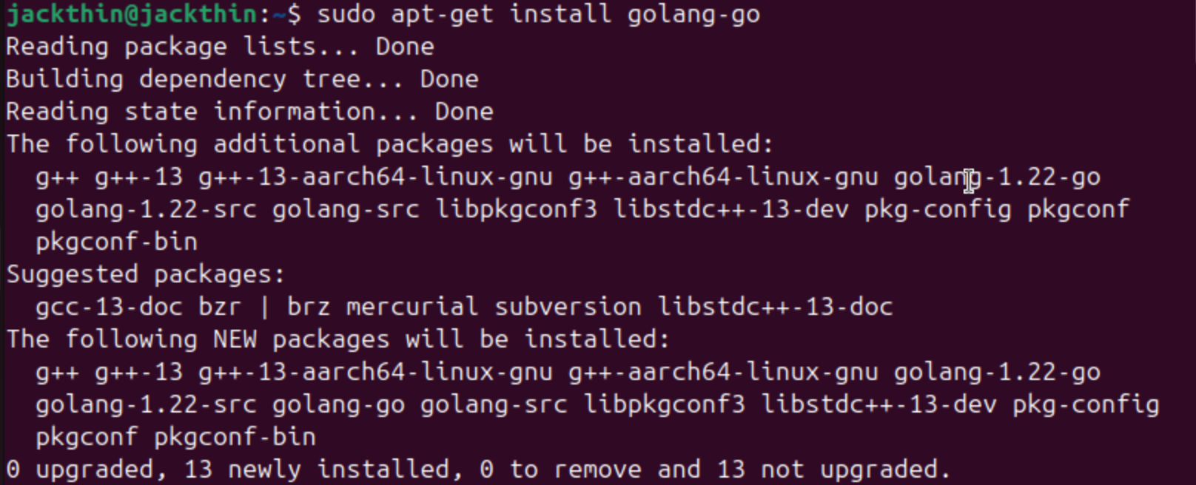
输入
go version
获取版本号以确认安装成功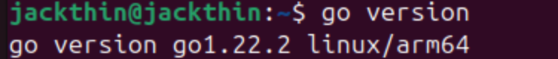
安装成功！
创建Fib.go文件来写代码
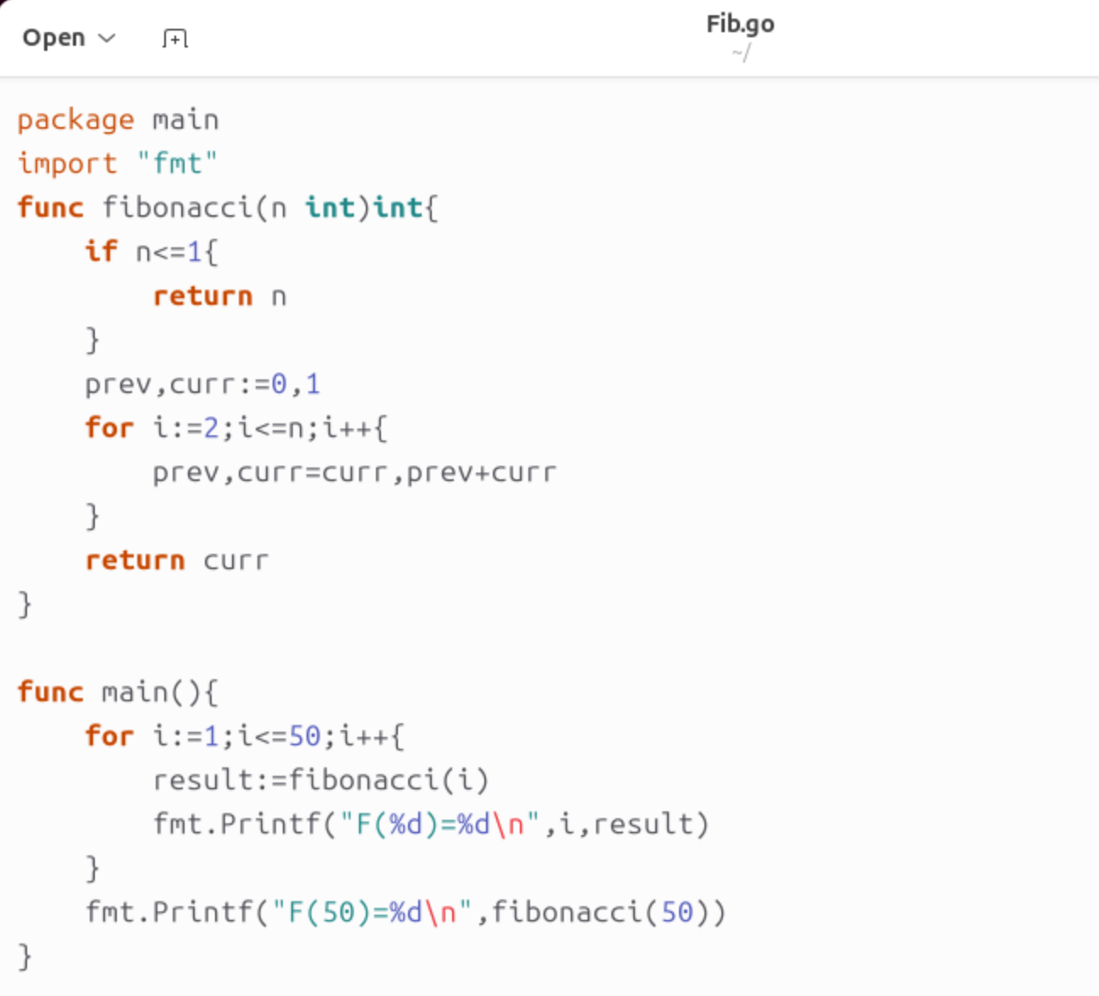
在Terminal中输入：
go build Fib.go
编译Fib.go文件
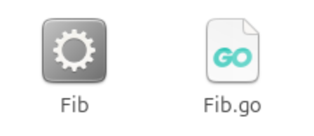
输入
./Fib
运行输出结果
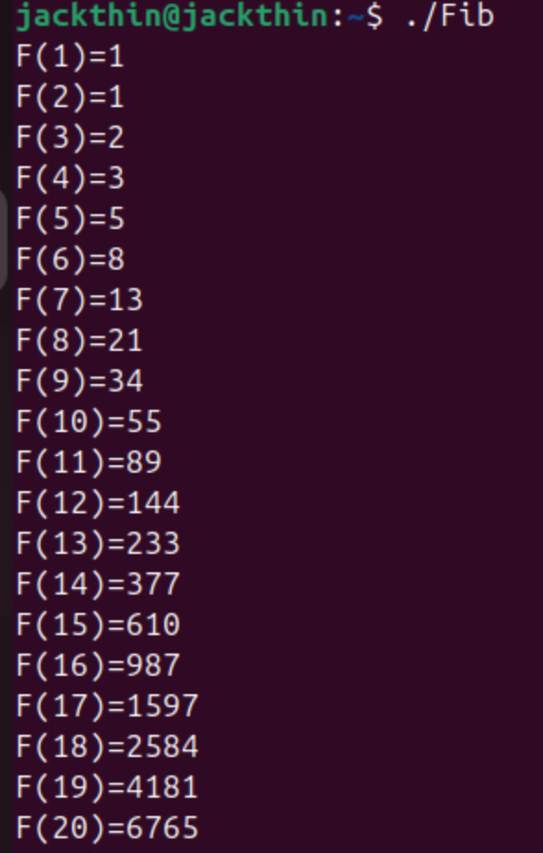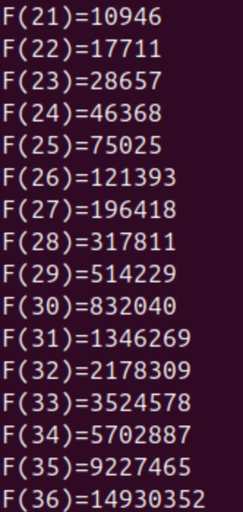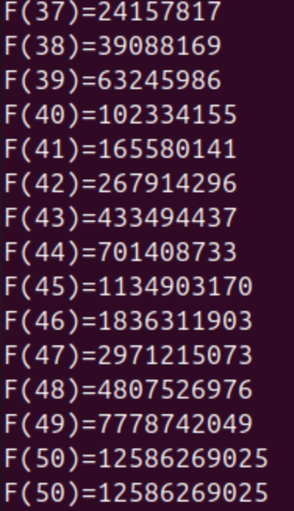

在Linux中使用Python实现
Ubuntu自带python3环境
创建Fib.py文件输入代码后运行
nano Fib.py
python3 Fib.py
